湖北省宜昌市第一中学2016届高三地理上学期12月月考试题
第Ⅰ卷（选择题 共140分）
本卷共35小题。每小题4分，共140分。在每个小题给出的四个选项中，只有一项是符合题目要求的。
欧洲传统工业呈“香蕉带”分布。随着欧盟东扩和制造业生产向东转移，这一工业带演变成了“金足球”形状。下图为欧洲经济空间变化示意图。完成1～2题。
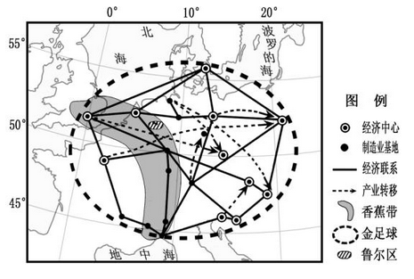
1.促使欧洲制造业生产向东转移的主要原因是
A.人才向东流动 B.寻求完善的配套设施 C.降低生产成本 D.受高科技产业的吸引

2.制造业转移后，“香蕉带”会
A.增加劳动力需求 B.向东迁移研发中心 C.制约制造业发展 D.改善区域环境质量

读“我国110°E 以东地区的月降水量（毫米）分布图”，完成3～4题。
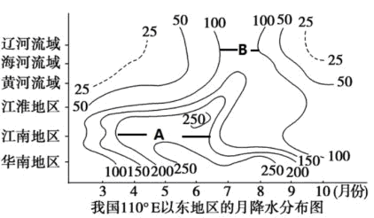
3.据图，如果以月降水量大于100 毫米为进入雨季的重要参数，有关叙述正确的是
A.纬度越低雨季越早 B.最大降雨量出现在江淮地区
C.8 月江南伏旱，降雨量少于辽河流域 D.华南最晚结束雨季

4.如果某年夏季风偏弱，那么A 段和B 段的长度最有可能
A.A段变大 B段变小 B.都变小 C.A段变小 B段变大 D.都变大

右图为某流域管理单位由长年水文数据(1875～1975)所推算的洪水频率曲线。但如以较近年代(1945—1975)的水文数据推算，则洪水频率有提高的现象。据此回答5～7题。
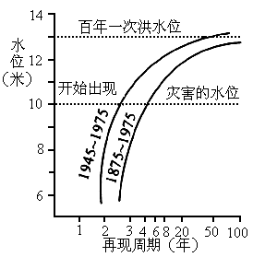
5.原百年—次的洪水位，在1945年-1975年的洪水频率曲线上其再现周期约为
A.70年 B.50年 C.20年 D.10年

6.开始出现灾害的水位，在1945年-1975年的洪水频率曲线上，其再现周期较1875年至1975年的洪水频率曲线约缩短了
A.1年 B.3年 C.5年 D.7年

7.如该流域的降雨量及降雨特性没有变化，那么近年洪水频率提高的原因最有可能是
①河道疏浚 ②旱田还牧 ③水田转作旱田
④林地转牧 ⑤都市化 ⑥地下水禁用
A.①②③ B.①②⑥ C.③④⑤ D.①③⑤

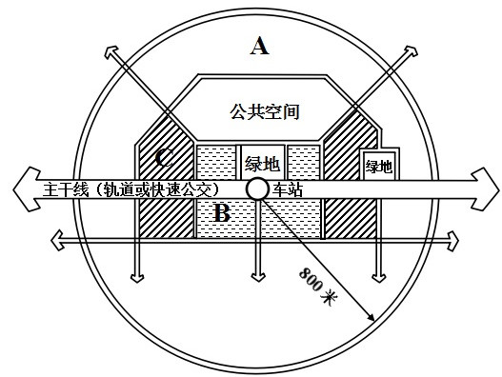
TOD模式，是以公共交通为导向的城市用地开发模式。即以公交站点为中心、以400～800米（5～10分钟步行路程）为半径建立集商业、工作、文化教育、居住等为一体的区域中心。右图为“TOD开发模式示意图”，据此完成8～9题。
8.图中A、B、C三类城市功能区分别为
A.居住区、办公区 、核心商业区
B.居住区、核心商业区、办公区
C.核心商业区、居住区、办公区
D.办公区、核心商业区、居住区

9.TOD开发模式可以
A.完全用步行替代公共交通
B.降低土地利用密度
C.减少人口“钟摆式”流动导致的交通拥堵
D.降低区域人口密度
GPS接收机能显示当地日出、日落的格林尼治（世界标准时间）时间。据此回答10～11题。
10.某日一外国游客在杭州时，其GPS接收机屏幕上显示的日出、日落时间分别是21：50、 10：l0，则杭州日出日落的地方时大约是
A.06：50、18：30 B.05：50、18：10 C.09：50、20：10 D.06：10、18：30

11.此日的日期最可能接近
A.3月15日 B.6月20日 C.9月15日 D.12月20日
36.（22分）阅读图文材料，回答下列问题。
材料一 青藏高原一般海拔在4 500米以上，年平均气温一般在－4°C以下，高原上多山地冰川，是多条大河的发源地，植被以高寒荒漠和高寒草原为主。
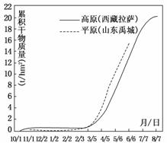
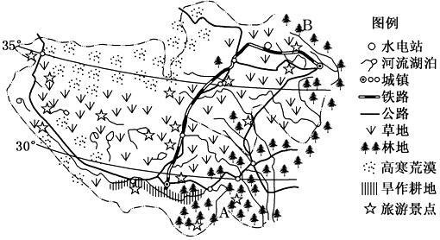
材料二 高原和平原冬小麦生长期内干物质累积曲线图。(上右图)

(1)图中A、B两处均有森林分布，但A处种类更加复杂。试分析原因。（8分）

(2)据图判断该地城市和旱作耕地空间分布的共同特征及其自然原因。（8分）

(3)由材料二可知，4～6月平原地区(山东禹城)小麦干物质积累量多于高原，而最终高原小麦干物质累积量明显高于平原地区。分别分析其原因。（6分）

37.（24分）阅读图文资料，完成下列要求。
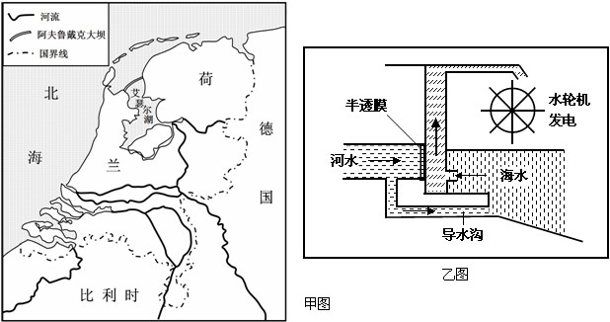
一般在海河交汇处，当淡水与海水相遇时，淡水会自然地向海水渗透并产生渗透压，这种能量被称为“盐差能”。实验表明，当海水含盐度为3.5%时，其与河水之间的“盐差能”相当于240m水头差的能量密度。“水压塔渗压系统”（乙图所示）为“盐差能”开发的试验方案之一。
荷兰阿夫鲁戴克大坝（见甲图）中段的首家“盐差能”试验电厂已于2014年11月底发电。半透膜是盐差能发电的核心部件之一，目前该电厂每平方米半透膜的发电功率为1.3瓦，而盐差能发电要实现经济盈利，半透膜的发电功率应达到每平方米2—3瓦，半透膜安装总面积应达到数百万平方米。
（1）荷兰“盐差能”蕴藏量丰富，请分析原因。（6分）

（2）与风力发电相比，“盐差能”发电有何优势？（6分）

（3）分析荷兰尝试开发“盐差能”的原因。（6分）

（4）在实际试验中发现，“水压塔渗压系统”发电效率远比理论值低，请分析可能原因。（6分）

42．（10分）【旅游地理】阅读材料，回答问题。
《爸爸去哪儿》让全国许多人认识云南“普者黑”。“普者黑”地处云南东南部，海拔1458米，以“水上田园、湖泊峰林、彝家水乡、岩溶湿地、荷花世界、候鸟天堂”六大景观而著称。这里既有桂林山水的灵秀，又有江南水乡的古朴神韵，还有杭州西湖波光潋滟的明丽，更有比荷花淀还要浩荡的万亩荷花，乘船在荷塘间打一场水仗，可以体验“湿身”的清凉与欢乐。
（1）云南普者黑最佳旅游时间为6至9月，根据材料请说明理由。（4分）

（2）根据云南普者黑自然环境特点，指出旅游者需要携带的生活用品，并说明理由。（6分）

43．（10分）【自然灾害与防治】阅读图文资料，完成下列要求。
龙卷风尽管是中小尺度强对流天气，但严重威胁人们生命安全。
1951年～2007年江苏省龙卷风发生次数分布图
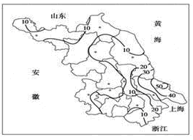
下表为江苏省龙卷风的季节状况
季节 | 春季 | 夏季 | 秋季 | 冬季
百分比 | 14.3% | 76.5% | 9% | 0.2%

(1)归纳江苏省龙卷风灾害的时空分布特征。（4分）

(2)针对龙卷风的危害，提出几点减灾对策。（6分）

44.（10分）【环境保护】
中华秋沙鸭为我国一级重点保护鸟类，目前全国只有1000只左右。中华秋沙鸭生活在河流与小型湖泊等湿地中，主要以淡水鱼、虾等为食。以长白山某河流作为繁殖地的中华秋沙鸭种群，春季为50只左右，秋季迁徙时，数量增至200只左右。但只有近百只到达赣东北的越冬地，而第二年春季只有50余只返回繁殖地。
分析中华秋沙鸭在迁徙途中不断死亡，导致数量减少的可能原因，并提出保护对策。

地理参考答案
1-11：CDDAB BCBCBC
36.（22分）
（1）A为雅鲁藏布江谷地，纬度低，热量充足，（2分）受西南季风的影响，降水丰富，（2分）有利于植物的生长繁殖；且山高谷深，相对高度大（2分），垂直自然带带谱丰富，（2分）植被种类复杂。
（2）沿河谷分布（2分）自然原因：河谷地区地势较低，（2分）气温较高，（2分）水源充足（2分）
（3）华北平原地势低，春季气温回升快(气温高)；（2分）青藏高原光照充足，昼夜温差大；（2分）地势高，温度低，作物生长周期长，积累有机质多（2分）
37.（24分）
（1）临海，海域广阔（海岸线长）；河流众多，水量稳定。（每点3分）
（2）受天气的影响小；占用土地少。（每点3分）
（3）开发新能源，缓解能源紧缺；“盐差能”属清洁能源，利于环境保护；发展新能源产业，带动经济发展。（每点2分）
（4）（半透膜）技术不成熟；淡水渗透进海水后，海水浓度下降，半透膜两侧盐度差会下降；半透膜容易受河（湖）床泥沙及污染物堵塞致使效率下降；半透膜容易受水生生物的影响。（每点3分，答对2点即可）
42.
（1）该段时间荷花盛开风景优美；夏季气温较高，利于打水仗（水上项目进行）；高原地形利于避暑。（任答两点给满分4分，其它答案言之有理可酌情给分）
（2）高原地形（海拔较高），昼夜温差大，带御寒衣物；太阳辐射强，注意防晒，带太阳帽、太阳眼镜、防晒霜等；为了防止打水仗受潮，多带衣服替换或携带雨衣等。（任意两点得6分，其它答案言之有理可酌情给分）
43.（10分）
(1)地域分布呈东多西少；时间分布为春夏季多，秋冬季少。(4分)
(2)加强监测和预报；制定紧急防灾预案；进行减灾防灾的宣传教育；修建避难场所；加固建筑物；加强沿海防护林的建设等。（6分）
44．（10分）可能原因：迁徙路线上缺少湿地等休憩和觅食地，疲劳饥饿致死；食用了被污染的鱼虾；人或动物的猎杀；
保护对策：在迁徙路线上建设与恢复湿地，使湿地间距小于单日迁徙距离；治理水体污染，严禁猎杀；在迁徙路线上建立观测点，组织志愿者观察与保护；做好保护中华秋沙鸭的宣传工作；

